ACTIVIDAD DE ESTIMULACIÓN COGNITIVA N°3
CURSO: Segundo básico
FECHA: Semana 06 al 10 de abril de 2020.

INTRODUCCIÓN:
El razonamiento lógico es la base, para poder fortalecer el área matemática, por lo tanto, en la presente guía, se busca fortalecer a través de la introducción de dibujos, el uso de conceptos matemáticos, así como fortalecer su memoria a corto plazo, con la retención de palabras que así mismo añaden vocabulario a los estudiantes, para la adquisición de nuevos conocimientos.

OBJETIVOS PSICOLÓGICOS Y COGNITIVOS:
- Fortalecer el razonamiento lógico matemático, mediante la identificación de figuras geométricas.
- Estimular la memoria a corto plazo, mediante la retención de nombres de figuras geométricas.

EJERCICIO DE LA SEMANA
INDICACIONES:
- Colorea el dibujo siguiendo las instrucciones con ayuda de algún familiar.
- Los círculos de color amarillo

- Los triángulos de color verde

- Los rectángulos de color café

- Los cuadrados de color naranjo

- Luego que hayas terminado memoriza las siguientes palabras: CIRCULO, CUADRADO, TRIÁNGULO Y RECTÁNGULO.
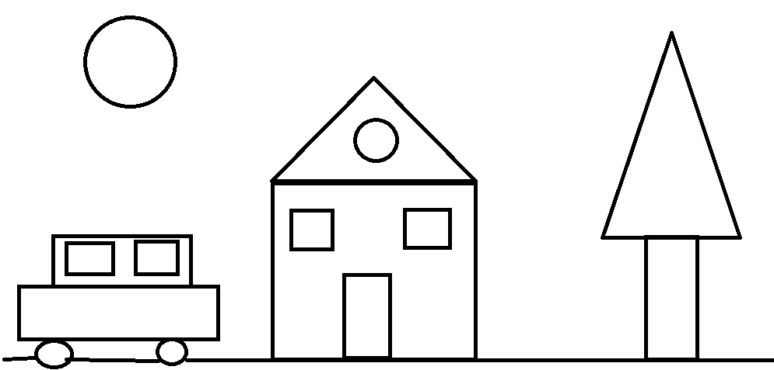
Indicadores de logro:
- Colorean siguiendo la instrucción en al menos dos de las cuatro figuras geométricas.
- Identifican y memorizan al menos dos figuras geométricas presentadas en el dibujo.

